BÀI LAB 4: KHẢO SÁT VÀ ĐÁNH GIÁ BỀ MẶT MẠNG BẰNG NMAP
1. Link youtube: https://youtu.be/Lsah07dz6vs
Phiên bản và Thông số môi trường
Thành phần | Thông số / Chi tiết | Ghi chú
Nền tảng ảo hóa | VMware Workstation | Môi trường ảo hóa máy trạm
Cấu hình mạng | Host-Only (Dải mạng: 192.168.56.0/24) | Subnet Mask: 255.255.255.0
Máy quét (Attacker / Scanner) | - Hệ điều hành: Kali Linux  - Công cụ rà quét: Nmap 7.99 | Đóng vai trò máy thực hiện rà quét bề mặt mạng
Máy mục tiêu 1 (Target 1 - Linux) | - Hệ điều hành: Metasploitable 2 | Hệ thống Linux dựng sẵn nhiều dịch vụ và cổng mở phục vụ kiểm thử an toàn thông tin
Máy mục tiêu 2 (Target 2 - Windows) | - Hệ điều hành: Microsoft Windows 11 | Máy đích phục vụ đánh giá thay đổi trước và sau khi thực hiện cấu hình phòng thủ (Hardening)

2. Dựng môi trường máy ảo an toàn trên máy cá nhân
2.1. Thiết lập Host-Only trong Vmware
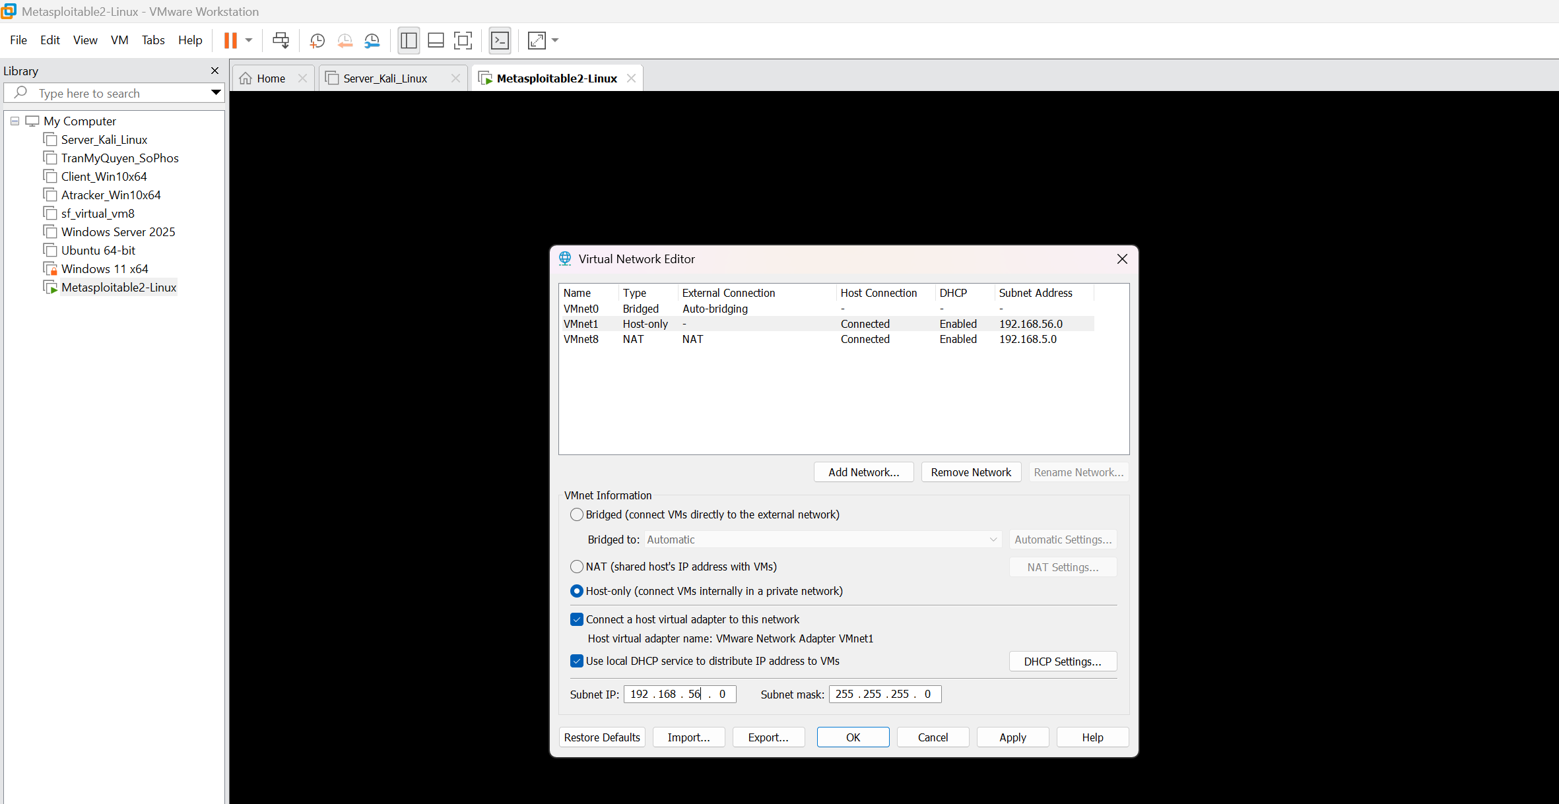
2.2 Kali VM: Adapter 1 = Host-Only Adapter.
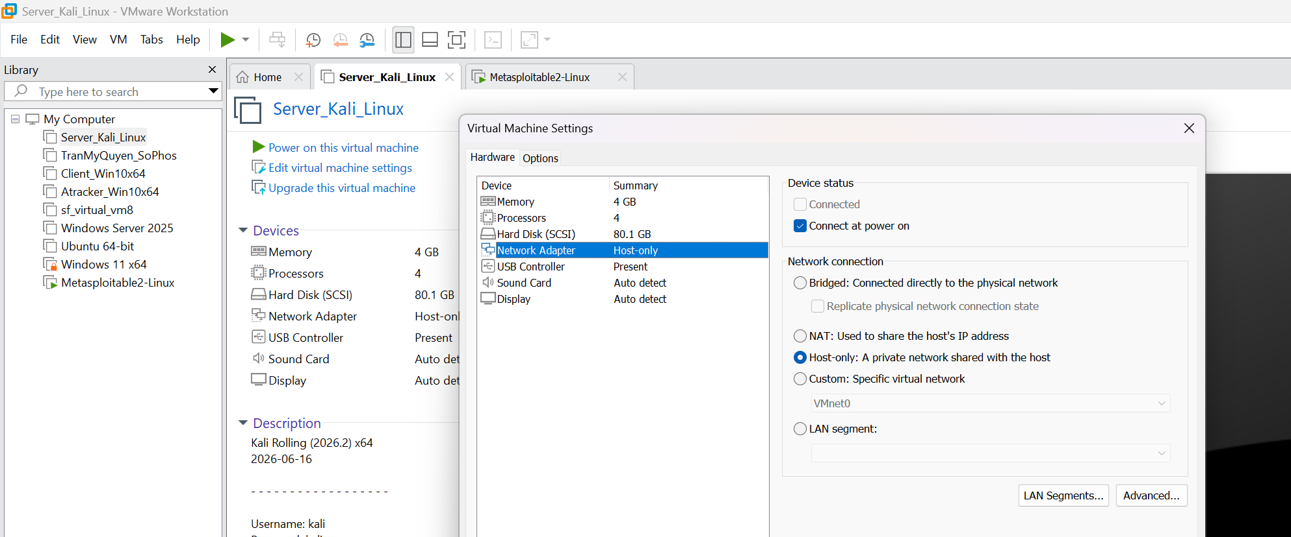
2.3 Metasploitable 2: chỉ dùng Host-Only Adapter
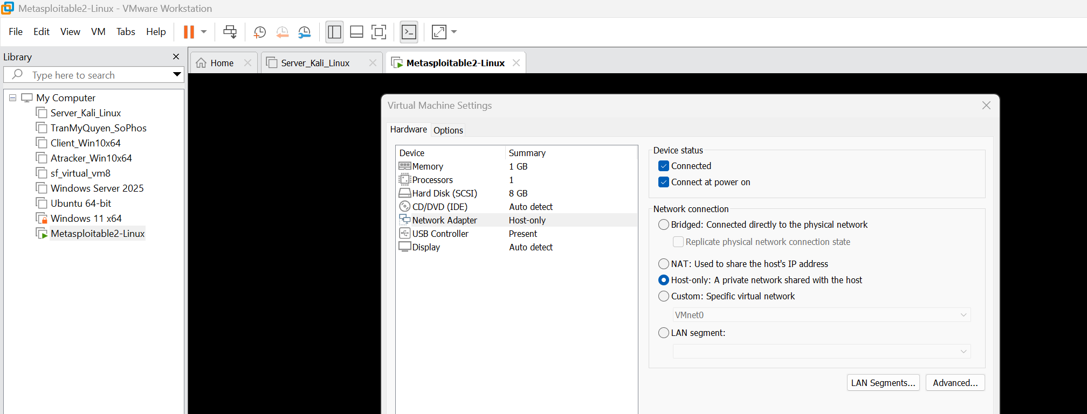
2.3 Tạo snapshot “Before-LAB4” cho từng VM trước khi thực hành.
Trên kali
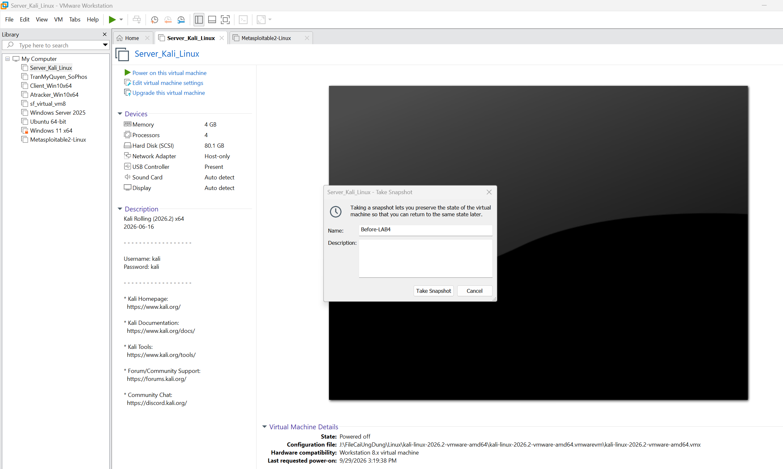
trên Metasploitable 2
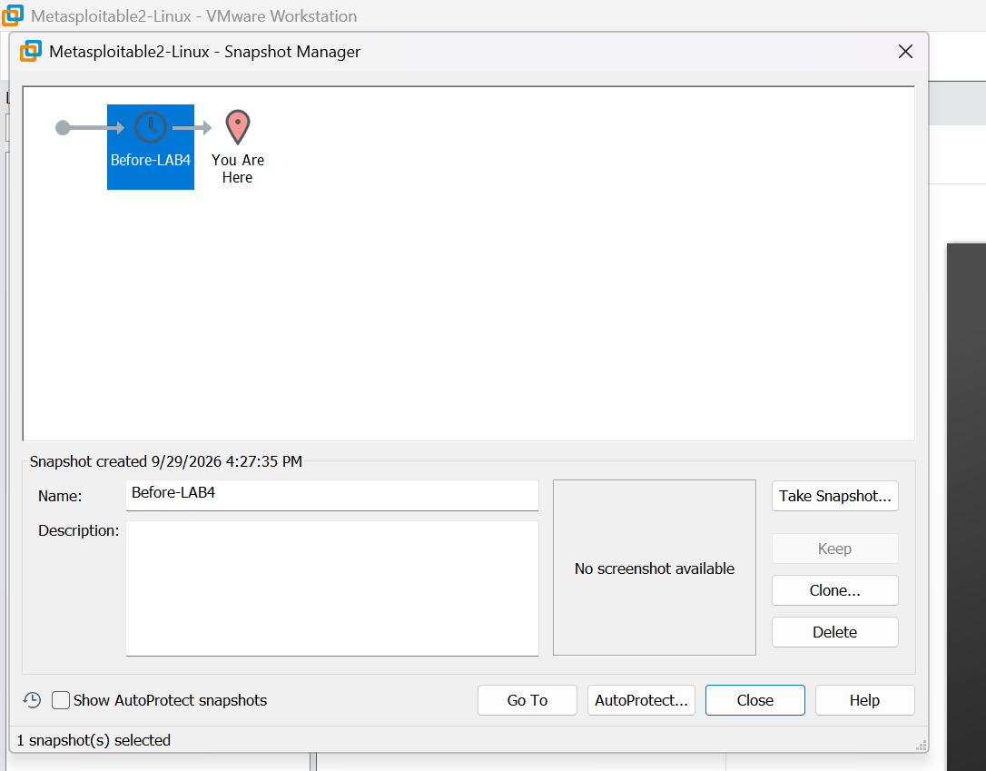
2.4 Lấy IP trên từng máy
ip trên máy windown host
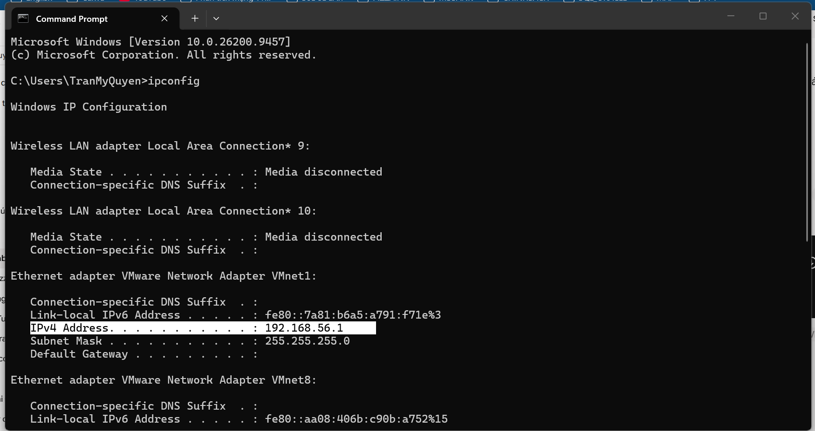
ip trên Kali
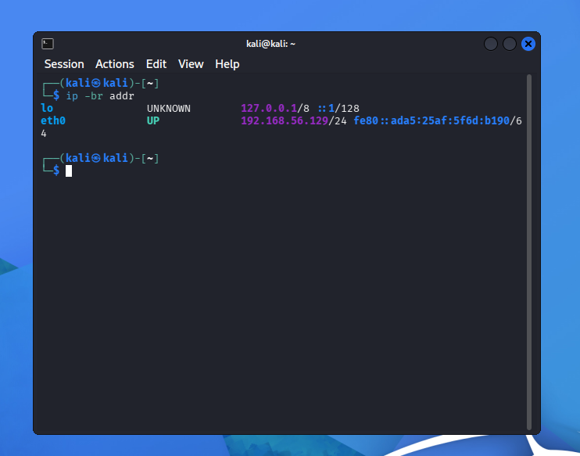
IP trên Metasploitable
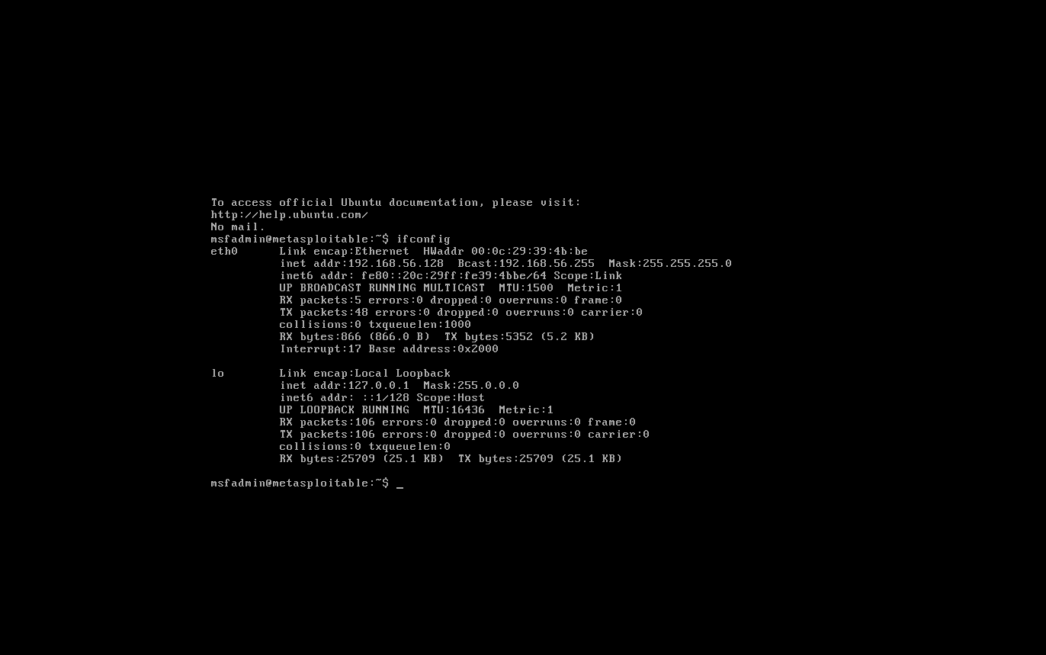

Thiết bị | IP Thực tế | Subnet | Ghi chú
Windown host (Wmware) | 192.168.56.1 | 255.255.255.0 | VMware Network Adapter VMnet1
Kali VM | 192.168.56.129 | 255.255.255.0 | Máy quét
Metasploitable 2 | 192.168.56.128 | 255.255.255.0 | máy đích

2.5 Kiểm tra kết nối trước khi quét
ping thành công
trên Metasploitable 2
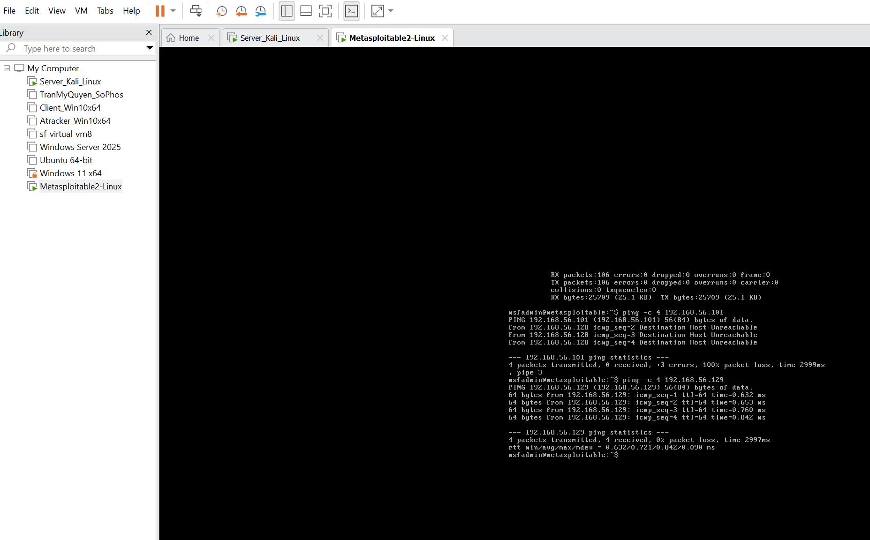
trên kali
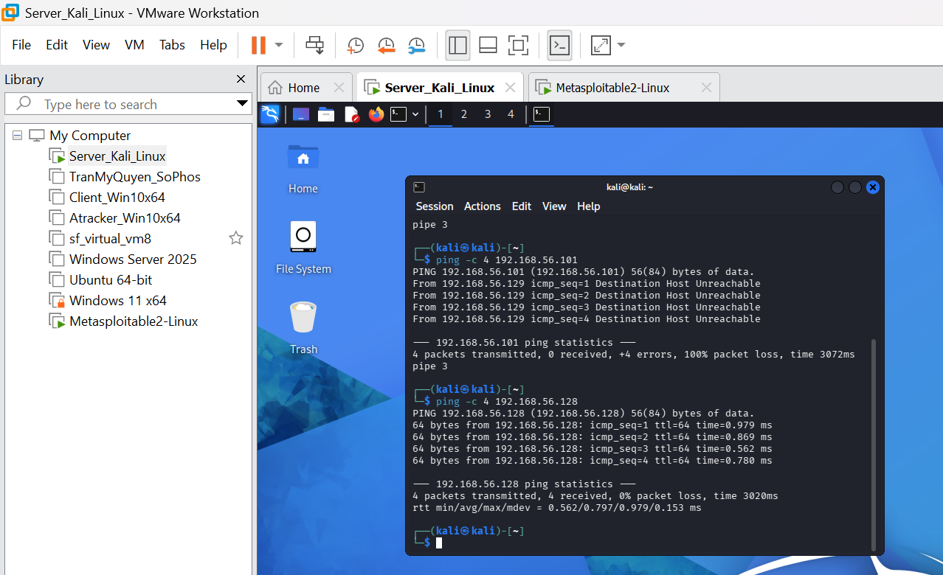
3. Tình huống giả lập: Rà soát an toàn mạng nội bộ
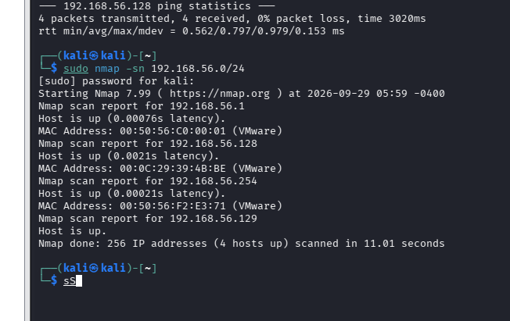
STT | IP phát hiện | MAC/Vendor | Vai trò suy đoán | Bằng chứng
1 | 192.168.56.1 | 00:50:56:C0:00:01 (VMware) | Card mạng ảo máy thật (Windows Host VMnet1) | Host is up (0.00076s latency)
2 | 192.168.56.128 | 00:0C:29:39:4B:BE (VMware) | Máy chủ mục tiêu (Metasploitable 2) | Host is up, trùng MAC card eth0
3 | 192.168.56.129 | N/A (Interface loopback/nội bộ) | Máy thực hiện quét (Kali Linux) | Host is up, IP gán trên eth0 máy quét
4 | 192.168.56.254 | 00:50:56:F2:E3:71 (VMware) | Dịch vụ cấp phát IP (VMware DHCP Server) | Host is up (0.00021s latency)

4. Khảo sát cổng TCP và so sánh kỹ thuật quét
4.1 TCP Connect scan (-sT)
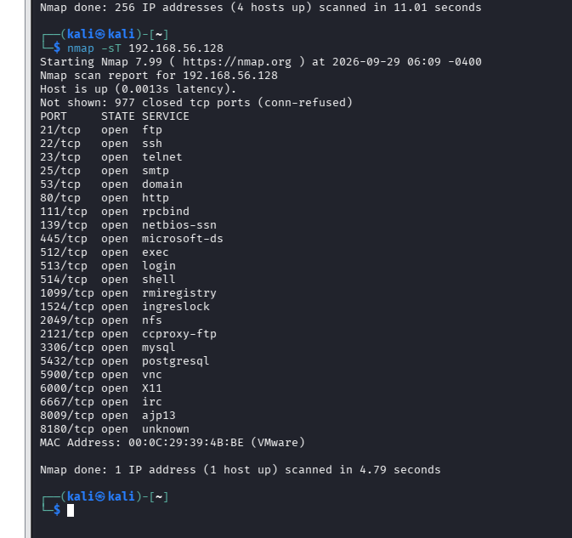
- Tổng số cổng:
- Open: 23 cổng.
- Closed: 977 cổng.
- Filtered: 0 cổng.
- 3 cổng open tiêu biểu và dịch vụ suy đoán:
- Cổng 21/tcp – Dịch vụ: ftp (Truyền tệp tin).
- Cổng 22/tcp – Dịch vụ: ssh (Quản trị dòng lệnh từ xa).
- Cổng 80/tcp – Dịch vụ: http (Dịch vụ web).
- Thời gian quét thực tế: 4.79 seconds.
4.2 SYN scan (-sS)
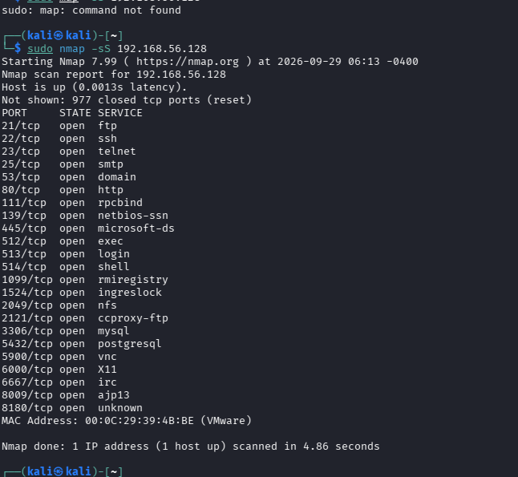
Tiêu chí | -sT | -sS | Nhận xét của sinh viên
Cổng open | 23 | 23 | Cả hai kỹ thuật đều nhận diện đồng nhất 23 cổng đang mở (21, 22, 23, 25, 53, 80, 111, 139, 445...).
Cổng closed | 977 | 977 | Nhận được gói tin RST từ máy đích đối với các cổng không có dịch vụ lắng nghe (conn-refused / reset).
Cổng filtered | 0 | 0 | Không có cổng nào bị chặn do mạng nội bộ Host-Only không có tường lửa trung gian.
Thời gian quét | 4.79 giây | 4.86 giây | Thời gian quét trên mạng ảo cục bộ xấp xỉ nhau (~4.8s).
Quyền cần thiết | Quyền người dùng thường (non-root) | Yêu cầu quyền Root / Quản trị (sudo) | -sT dùng hàm gọi hệ thống connect() tiêu chuẩn; -sS phải can thiệp tầng thấp để tự tạo gói tin thô (raw packet).

4.3 FIN / Xmas / NULL scan
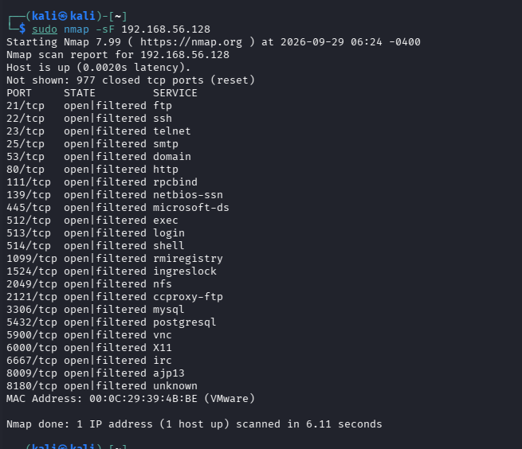
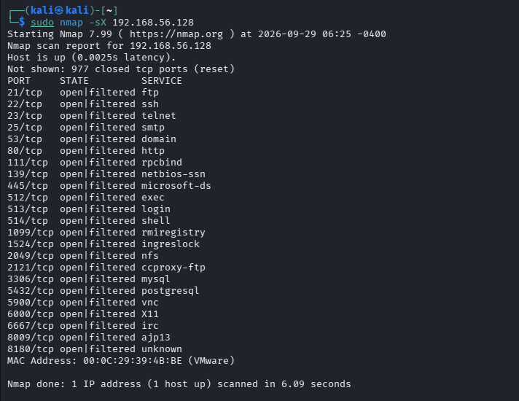
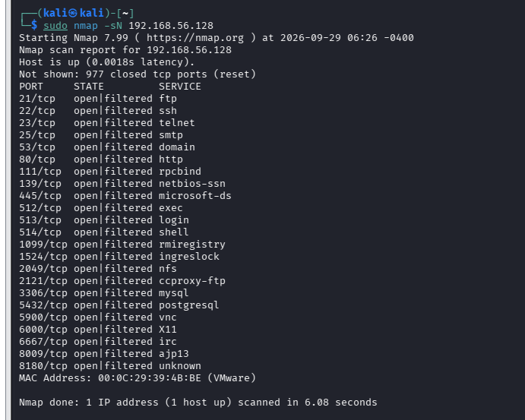
- Kết quả ghi nhận:
- Cả 3 kiểu quét đều trả về kết quả đồng nhất: 23 cổng ở trạng thái open|filtered và 977 cổng ở trạng thái closed (reset).
- Thời gian thực thi xấp xỉ nhau (~6.08s đến 6.11s).
- Bản chất kỹ thuật (Giải thích theo RFC 793):
- Cổng closed: Khi nhận được các gói tin bất thường không chứa cờ hợp lệ (gói FIN đơn lẻ, gói Xmas bật cờ FIN/PSH/URG, hoặc gói NULL không bật cờ nào), hệ điều hành Linux của máy đích bắt buộc phải phản hồi lại bằng gói tin mang cờ RST (reset). Do đó, Nmap xác định chính xác 977 cổng đóng.
- Cổng open|filtered: Đối với các cổng đang mở và lắng nghe dịch vụ, theo đặc tả RFC 793, hệ thống sẽ âm thầm hủy (drop) gói tin thăm dò bất thường mà không gửi lại bất kỳ phản hồi nào. Vì Nmap không nhận được phản hồi, công cụ không thể phân biệt được cổng đang thực sự mở hay do có bộ lọc (firewall) âm thầm chặn gói tin, do đó bắt buộc phải gán nhãn trạng thái là open|filtered.
4.4 ACK scan - quan sát chính sách lọc
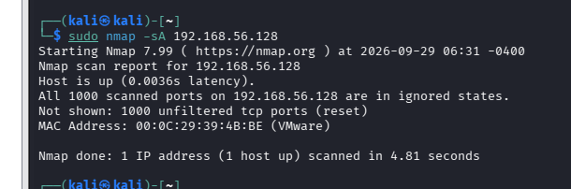
- Lệnh thực hiện: sudo nmap -sA 192.168.56.128
- Kết quả quan sát: Nmap báo cáo Not shown: 1000 unfiltered tcp ports (reset) trong thời gian 4.81 giây.
- So sánh ACK scan với SYN scan: SYN scan giúp phân loại chính xác các dịch vụ đang mở (open) và đóng (closed), trong khi ACK scan chỉ dùng để phân biệt giữa hai trạng thái filtered (bị lọc) và unfiltered (không bị lọc), không khẳng định được cổng có đang mở dịch vụ hay không.
- Ý nghĩa cổng "unfiltered": Cổng ở trạng thái unfiltered chứng minh gói tin ACK gửi đi đã xuyên qua toàn bộ hạ tầng mạng và chạm tới đích thành công mà không bị tường lửa ngăn chặn, khiến máy đích phải gửi lại cờ RST theo đúng quy tắc giao thức TCP
5. Quét UDP có kiểm soát
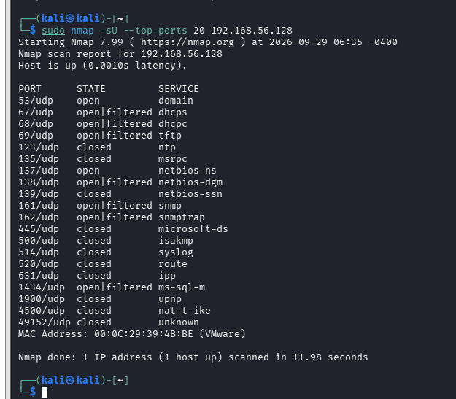
Cổng UDP | Trạng thái | Dịch vụ | Giải thích/quan sát
53/udp | open | domain | Máy chủ đích phản hồi lại gói UDP probe bằng phản hồi DNS hợp lệ; Nmap khẳng định cổng DNS đang mở và dịch vụ đang hoạt động.
137/udp | open | netbios-ns | Dịch vụ Samba gửi gói phản hồi NetBIOS Name Service hợp lệ về cho Nmap, xác định cổng dịch vụ chia sẻ mạng đang mở.
69/udp | open|filtered | tftp | Nmap gửi gói UDP nhưng không nhận được phản hồi và không có gói báo lỗi ICMP Port Unreachable; do UDP không có cơ chế bắt tay nên không thể phân biệt được cổng mở nhưng im lặng hay gói tin bị lọc.

6. Nhận diện dịch vụ và hệ điều hành
6.1 . Version detection (-sV)
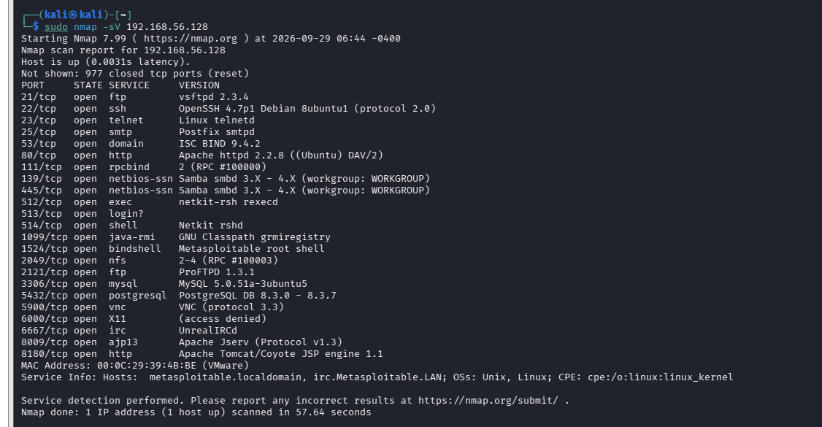
Port | Protocol | Service | Version Nmap phát hiện | Ghi chú rủi ro
21 | tcp | ftp | vsftpd 2.3.4 | Chứa mã độc cửa sau (Backdoor Command Execution - CVE-2011-2523), cho phép kích hoạt root shell qua cổng 6200 khi gửi ký tự “:)” trong username.
22 | tcp | ssh | OpenSSH 4.7p1 Debian 8ubuntu1 (protocol 2.0) | Phiên bản OpenSSH cũ, rủi ro dính lỗi sinh khóa ngẫu nhiên yếu của Debian (Debian OpenSSL Predictable PRNG - CVE-2008-0166) và tấn công brute-force.
80 | tcp | http | Apache httpd 2.2.8 ((Ubuntu) DAV/2) | Máy chủ web Apache lỗi thời, bật module WebDAV có nguy cơ tải tệp độc hại; tích hợp sẵn nhiều web app chứa lỗ hổng nghiêm trọng (DVWA, Mutillidae).
445 | tcp | smb | Samba smbd 3.X - 4.X (workgroup: WORKGROUP) | Dịch vụ chia sẻ tệp Samba phiên bản cũ dính lỗ hổng thực thi mã từ xa nghiêm trọng usermap script (CVE-2007-2447), cho phép chiếm quyền root từ xa.
3306 | tcp | mysql | MySQL 5.0.51a-3ubuntu5 | Hệ quản trị CSDL mở lắng nghe công khai ra ngoài card mạng thay vì localhost, rủi ro bị brute-force tài khoản root hoặc khai thác lỗ hổng leo thang đặc quyền.

6.2 OS detection (-O)
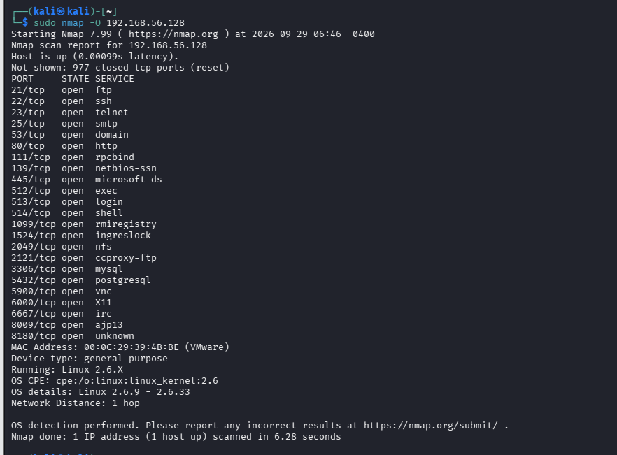
6.3 Aggressive scan (-A) - dùng để tổng hợp, không thay thế phân tích
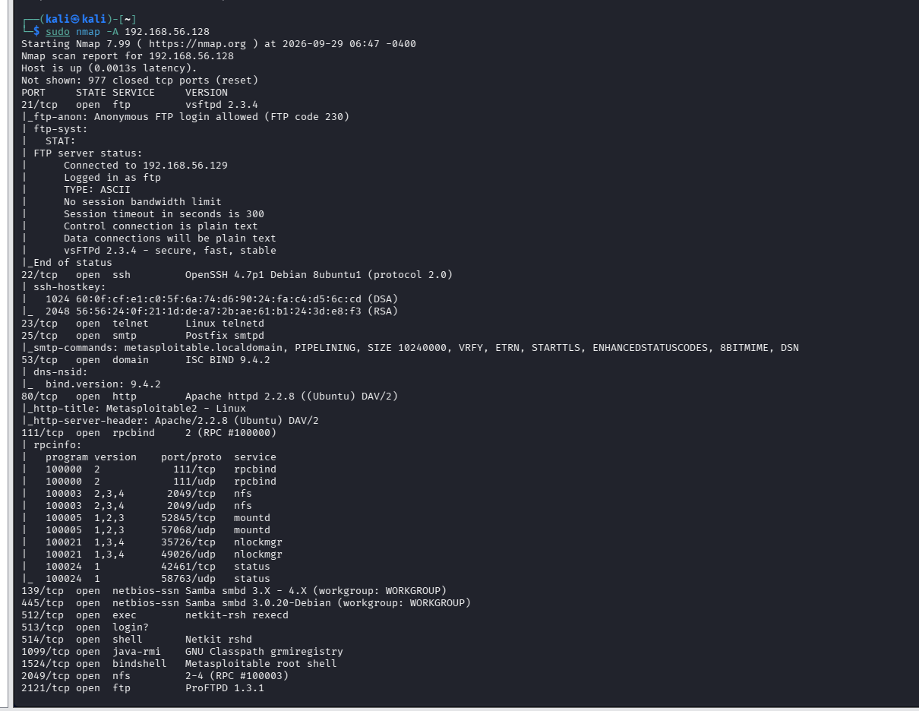
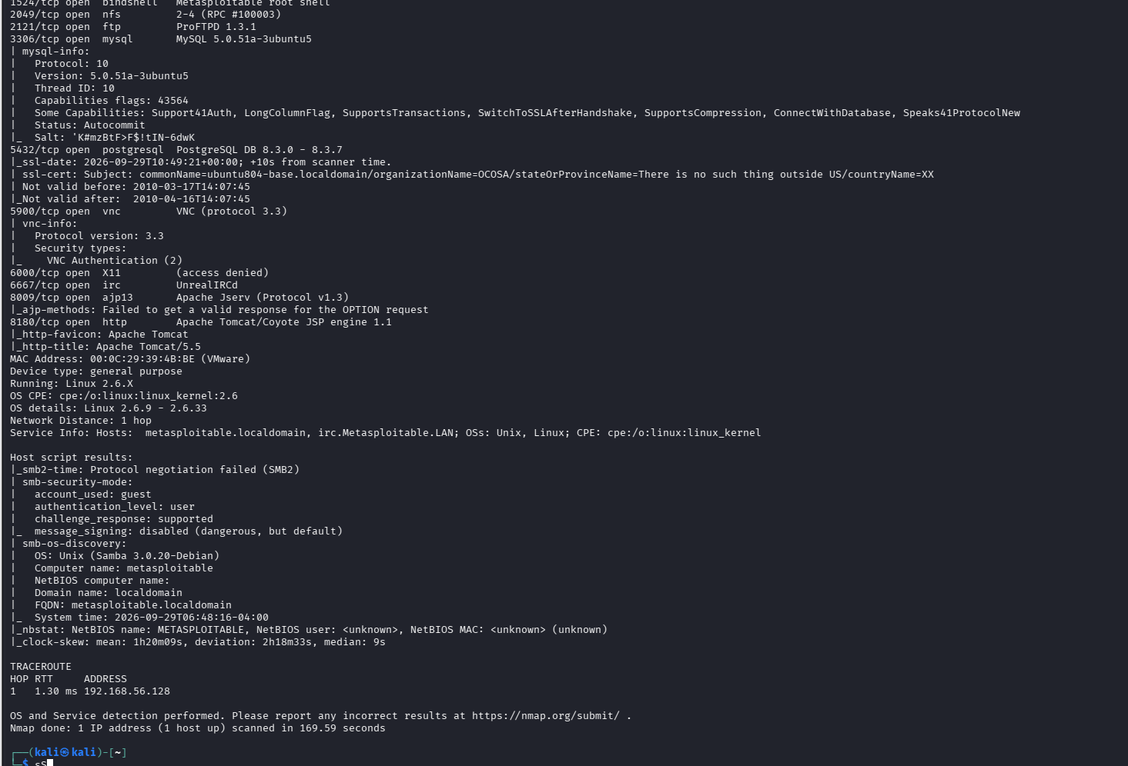
- những thành phần -A cung cấp:
1. Nhận diện phiên bản dịch vụ (Version detection)
Thu thập chi tiết tên phần mềm, phiên bản và giao thức đang lắng nghe trên các cổng mở:
- Cổng 21/tcp: vsftpd 2.3.4
- Cổng 22/tcp: OpenSSH 4.7p1 Debian 8ubuntu1 (protocol 2.0)
- Cổng 23/tcp: Linux telnetd
- Cổng 25/tcp: Postfix smtpd
- Cổng 53/tcp: ISC BIND 9.4.2
- Cổng 80/tcp: Apache httpd 2.2.8 ((Ubuntu) DAV/2)
- Cổng 111/tcp & 2049/tcp: rpcbind 2 (RPC #100000), nfs 2-4 (RPC #100003)
- Cổng 139/tcp & 445/tcp: Samba smbd 3.X - 4.X (workgroup: WORKGROUP) và Samba smbd 3.0.20-Debian
- Cổng 512/tcp & 514/tcp: netkit-rsh rexecd, Netkit rshd
- Cổng 1099/tcp & 1524/tcp: GNU Classpath grmiregistry, Metasploitable root shell
- Cổng 2121/tcp: ProFTPD 1.3.1
- Cổng 3306/tcp: MySQL 5.0.51a-3ubuntu5
- Cổng 5432/tcp: PostgreSQL DB 8.3.0 - 8.3.7
- Cổng 5900/tcp: VNC (protocol 3.3)
- Cổng 6667/tcp: UnrealIRCd
- Cổng 8009/tcp & 8180/tcp: Apache Jserv (Protocol v1.3), Apache Tomcat/Coyote JSP engine 1.1
2. Nhận diện hệ điều hành (OS detection)
Nhận diện dòng hệ điều hành và nhân kernel thông qua kỹ thuật TCP/IP stack fingerprinting:
- Loại thiết bị (Device type): general purpose
- Hệ điều hành vận hành (Running): Linux 2.6.X
- Định danh OS CPE: cpe:/o:linux:linux_kernel:2.6
- Chi tiết phiên bản hệ điều hành (OS details): Linux 2.6.9 - 2.6.33
- Thông tin hệ thống chung (Service Info): OS: Unix, Linux
3. Kịch bản mặc định (Default scripts)
Tự động kích hoạt bộ kịch bản an toàn của Nmap Scripting Engine (NSE) để thăm dò cấu hình và thông tin nhạy cảm:
- ftp-anon: Phát hiện dịch vụ FTP cho phép đăng nhập nặc danh (Anonymous FTP login allowed (FTP code 230)).
- ftp-syst: Đọc thông tin trạng thái hoạt động của tiến trình vsFTPd (vsFTPd 2.3.4 - secure, fast, stable).
- ssh-hostkey: Trích xuất khóa công khai định danh máy chủ SSH (gồm khóa 1024 DSA và 2048 RSA).
- smtp-commands: Thu thập các câu lệnh hỗ trợ của máy chủ SMTP Postfix (PIPELINING, SIZE 10240000, VRFY, ETRN, STARTTLS,...).
- dns-nsid: Trích xuất định danh phiên bản của dịch vụ tên miền BIND (bind.version: 9.4.2).
- http-title & http-server-header: Lấy tiêu đề trang web chủ (Metasploitable2 - Linux) và banner máy chủ web (Apache/2.2.8 (Ubuntu) DAV/2).
- rpcinfo: Liệt kê toàn bộ bảng ánh xạ các tiến trình RPC đang lắng nghe (portmapper, nfs, mountd, nlockmgr, status).
- smb-security-mode & smb-os-discovery: Nhận diện hệ điều hành máy chủ SMB (Unix Samba 3.0.20-Debian), tên máy chủ (metasploitable), nhóm làm việc (WORKGROUP), cấp độ tài khoản guest và cảnh báo chữ ký bị tắt (message_signing: disabled).
- vnc-info: Xác định giao thức điều khiển từ xa VNC protocol 3.3 cùng phương thức xác thực.
4. Dò đường đi mạng (Traceroute)
Xác định số chặng mạng và thời gian phản hồi giữa máy quét Kali và máy đích Metasploitable 2:
- Số chặng mạng (Hop): 1 hop (do cả hai máy ảo cùng nằm chung dải mạng ảo Host-Only).
- Độ trễ khứ hồi (RTT): 1.30 ms.
- Địa chỉ đích đến (Address): 192.168.56.128.
- So sánh lượng thông tin và thời gian với -sV hoặc -O riêng lẻ:
- Lệnh -O riêng lẻ: Thời gian thực thi rất nhanh (6.28 giây). Lượng thông tin ở mức cơ bản, chỉ tập trung phân tích dấu vân tay ngăn xếp mạng để nhận diện loại thiết bị và phiên bản hệ điều hành (Linux 2.6.9 - 2.6.33), hoàn toàn không thu thập phiên bản phần mềm dịch vụ hay kịch bản mở rộng.
- Lệnh -sV riêng lẻ: Thời gian thực thi ở mức trung bình (57.64 giây). Cung cấp chi tiết tên và số phiên bản của từng dịch vụ đang lắng nghe trên các cổng mở (Apache 2.2.8, vsftpd 2.3.4, OpenSSH 4.7p1...), nhưng không có thông tin chi tiết về hệ điều hành, không có traceroute và không thăm dò cấu hình sâu.
- Lệnh -A tổng hợp: Thời gian thực thi lâu nhất (169.59 giây ~ 2.82 phút), gấp khoảng 3 lần so với -sV và gấp 27 lần so với -O. Đổi lại, lượng thông tin thu về toàn diện nhất: kết hợp đồng thời phiên bản dịch vụ (-sV), nhận diện hệ điều hành (-O), dấu vết lộ trình (traceroute) và chạy hàng loạt kịch bản NSE mặc định (-sC) để trích xuất sâu cấu hình (FTP ẩn danh, khóa host SSH, thông tin máy chủ Samba, danh sách RPC...).
- một scan “nhiều thông tin” thường tạo nhiều lưu lượng và dễ bị phát hiện hơn:
- Khối lượng gói tin lớn và liên tục: Để thu thập đầy đủ thông tin chuyên sâu (đặc biệt khi chạy bộ kịch bản NSE), Nmap phải thiết lập kết nối TCP bắt tay 3 bước đầy đủ tới toàn bộ các cổng mở và gửi liên tiếp nhiều gói tin thăm dò (probes) mang tải trọng (payload) phức tạp lên tầng ứng dụng (Application Layer). Điều này làm lưu lượng mạng trao đổi giữa hai máy tăng vọt so với các kỹ thuật quét tàng hình (như SYN scan chỉ gửi 1 gói rồi hủy).
- Hành vi tương tác đặc trưng ở tầng ứng dụng: Các script tự động gửi nhiều truy vấn thăm dò nhạy cảm (như gửi lệnh đăng nhập tài khoản nặc danh anonymous vào dịch vụ FTP, gửi yêu cầu đọc danh bạ RPC, truy vấn SMB...). Những tương tác này để lại dấu vết rõ ràng và tạo ra hàng loạt nhật ký truy cập/lỗi (access/error logs) ngay trên các dịch vụ của máy chủ mục tiêu.
- Dễ kích hoạt chữ ký nhận diện của IDS/IPS/Firewall: Tần suất gửi gói dày đặc kết hợp với các chuỗi byte/payload đặc thù trong các mẫu kịch bản Nmap rất dễ trùng khớp với các tập luật nhận diện (attack signatures) của các hệ thống phát hiện/ngăn chặn xâm nhập mạng (như Snort, Suricata, WAF), khiến hành vi rà quét bị phát hiện và cảnh báo ngay lập tức.
7. NSE - kiểm tra thông tin và lỗ hổng SMB trong lab
7.1 Thu thập thông tin SMB
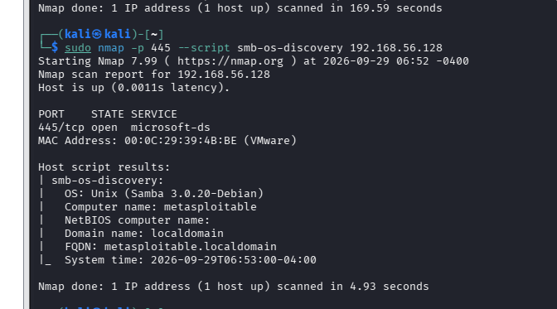
- Hệ điều hành / tên máy / domain do script trả về:
  - Hệ điều hành (OS): Unix (Samba 3.0.20-Debian)
  - Tên máy tính (Computer name): metasploitable
  - Tên miền (Domain name): localdomain
  - Tên miền đầy đủ (FQDN): metasploitable.localdomain
  - Thời gian hệ thống (System time): 2026-09-29T06:53:00-04:00
- Giải thích trường hợp cổng 445 đóng hoặc bị lọc:
  - Kịch bản smb-os-discovery hoạt động ở tầng ứng dụng (Application Layer), đòi hỏi phải hoàn tất bắt tay 3 bước TCP để thiết lập kết nối tới cổng 445 trước khi gửi các gói tin đàm phán giao thức SMB (SMB Protocol Negotiation và Session Setup).
  - Nếu cổng 445 bị closed (đóng - mục tiêu gửi gói RST từ chối) hoặc filtered (bị lọc - tường lửa âm thầm hủy gói SYN), quá trình bắt tay TCP sẽ thất bại hoàn toàn. Khi không có kênh truyền TCP, Nmap không thể gửi các yêu cầu truy vấn cấu hình SMB đến dịch vụ, dẫn đến việc script không có phản hồi và không thể trích xuất các thông tin định danh hệ thống (OS, tên máy tính, tên miền).
7.2 Kiểm tra MS17-010
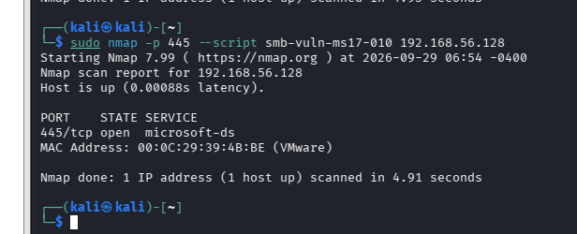
Mục tiêu | 445/tcp | Kết quả script | Kết luận | Biện pháp phòng thủ
Metasploitable 2 | open | Script thực thi xong không xuất kết quả (không hiển thị trạng thái VULNERABLE). | Không có dấu hiệu bị ảnh hưởng bởi MS17-010 (do máy đích chạy Linux/Samba, trong khi MS17-010 là lỗ hổng đặc thù trên Windows SMBv1). | Vô hiệu hóa giao thức SMBv1; nâng cấp Samba lên phiên bản mới; cấu hình firewall chặn kết nối tới cổng 445 từ mạng ngoài.
Windows VM (nếu có) | Không quét / Không triển khai | Không thực hiện (phạm vi bài lab tập trung trên Metasploitable 2). | Không đánh giá. | Cài đặt bản vá MS17-010 (KB4012215); tắt tính năng SMBv1 trong Windows Features; kích hoạt tường lửa chặn cổng 445.

8. Xuất kết quả và tạo hồ sơ bằng chứng
8.1 Xuất dạng normal text
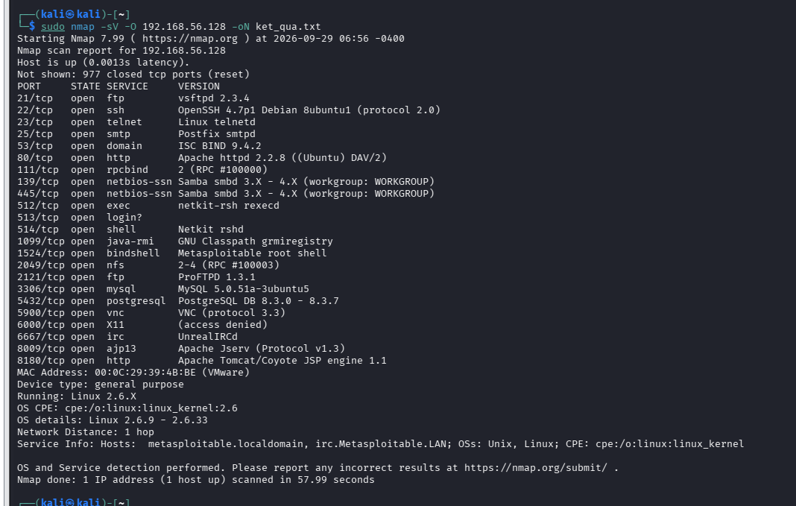
8.2 Xuất dạng XML
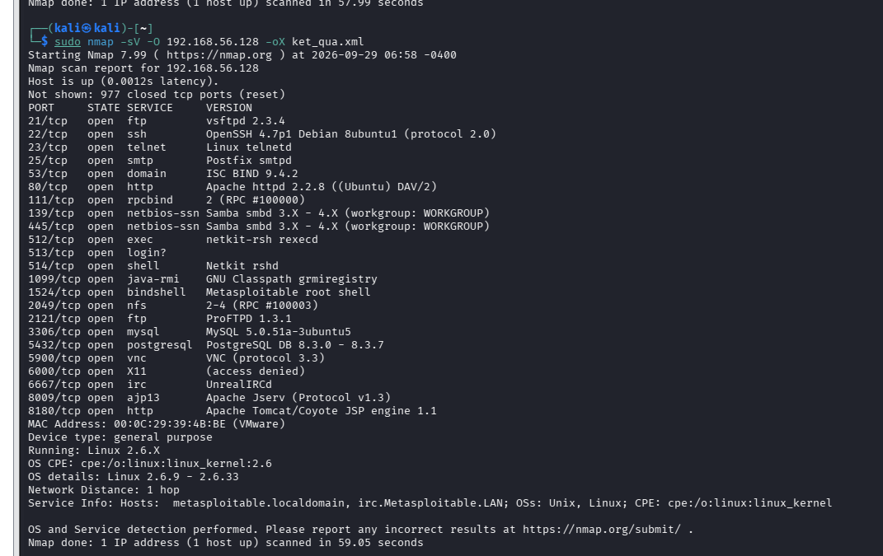
8.3 Xuất grepable và lọc nhanh
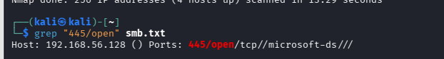
9. Chuyển XML thành HTML

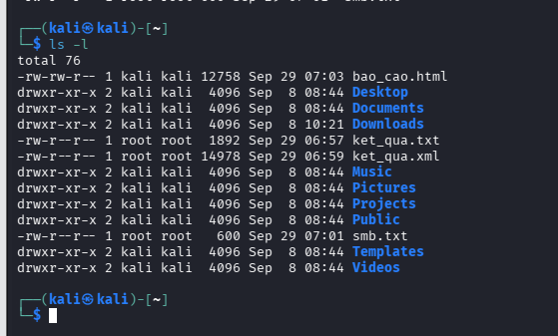
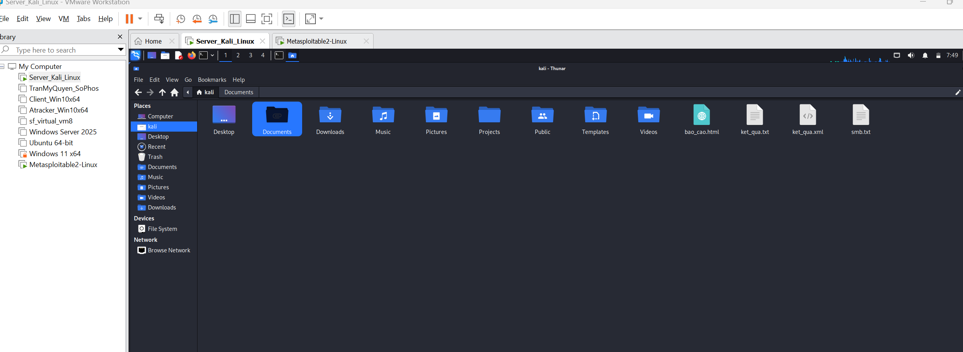
10. Tình huống – Trước và sau khi hardening
10.1 thiết lập win 11 ở trạng thái Hot-Only
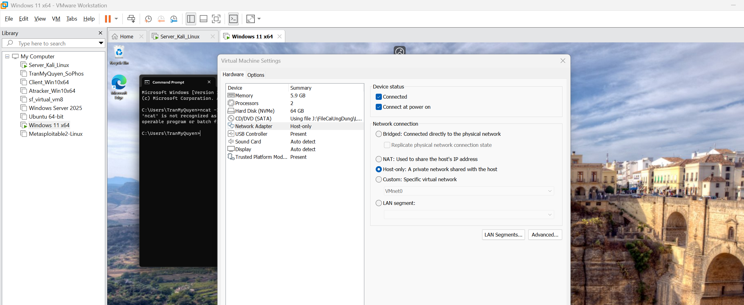
10.2 Ping kết nối kali với window
bật cho phép trên win bằng lệnh trên cmd
netsh advfirewall firewall add rule name="Allow_Ping" protocol=icmpv4:8,any dir=in action=allow
ping kết nối trên kali
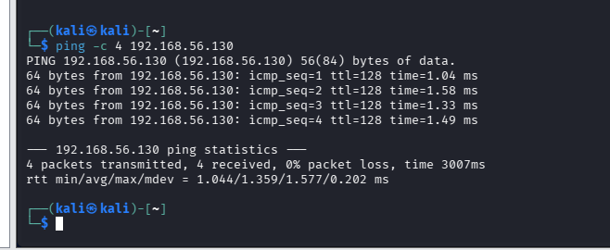
10.2 Mở cổng SMB trên Windows 11:
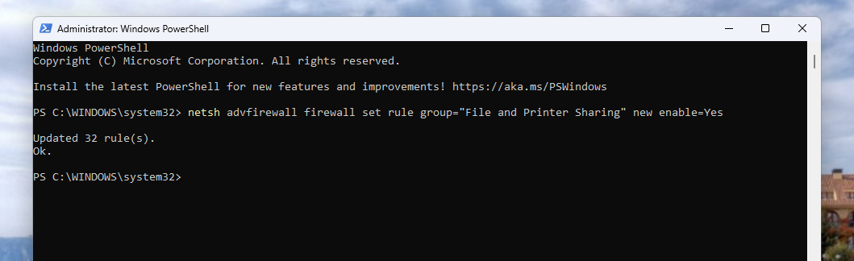
10.3 Chạy -sV và lưu kết quả “before”.
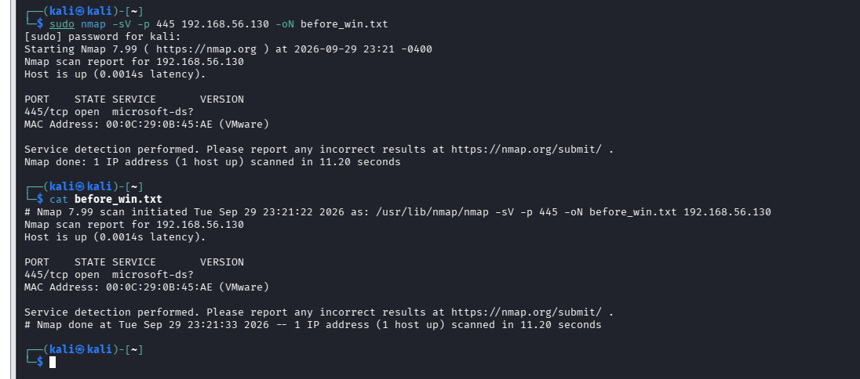
10.4 Tắt dịch vụ (Hardening) trên Windows 11:
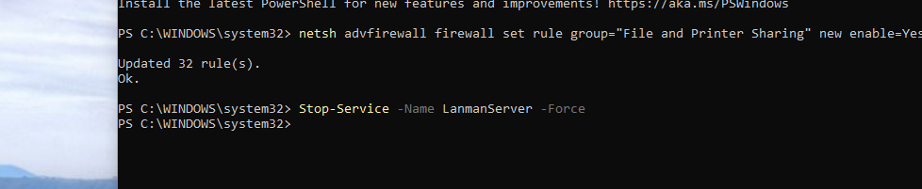
tắt tường lửa

10.5 Chạy -sV và lưu kết quả “after”.
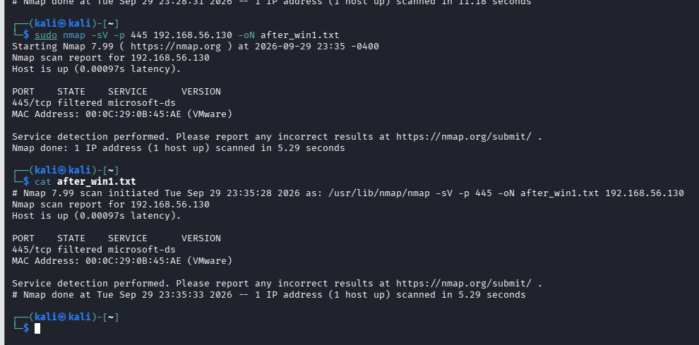
10.6 So sánh port state/service version và giải thích nguyên nhân thay đổi.
Chỉ tiêu | Before (Trước hardening) | After (Sau hardening) | Giải thích
Số cổng open | 1 cổng (445/tcp) | 0 cổng | Cổng chia sẻ tệp 445 không còn cho phép kết nối từ bên ngoài vào.
Số cổng filtered | 0 cổng | 1 cổng (445/tcp) | Tường lửa Windows Defender chặn kết nối bằng hành vi Block (hủy gói tin không phản hồi), khiến Nmap phân loại sang trạng thái filtered.
Dịch vụ bị thay đổi | 445/tcp open microsoft-ds? | 445/tcp filtered microsoft-ds | Dịch vụ SMB đã bị cô lập hoàn toàn khỏi lưu lượng mạng nội bộ từ Kali Linux.
Tác động an toàn | Nguy cơ bị quét dò cổng, lộ thông tin chia sẻ tệp và bị tấn công khai thác lỗ hổng SMB (như WannaCry, EternalBlue). | Vô hiệu hóa các nỗ lực rà quét phiên bản và ngăn chặn nguy cơ thực thi mã từ xa từ bên ngoài mạng. | Thu hẹp trực tiếp bề mặt tấn công; loại bỏ nguy cơ bị khai thác qua kênh chia sẻ tệp tin từ các thiết bị khác trong cùng dải mạng.

10.7 Khôi phục lại trạng thái cho win 11
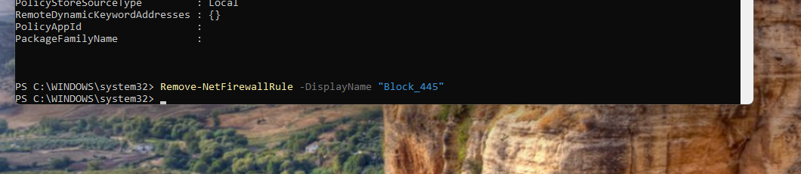
11. Câu hỏi phân tích
1. Sự khác nhau giữa open, closed và filtered là gì? Nêu một tình huống cho mỗi trạng thái.
- open (Mở): Cổng đang có tiến trình hoặc ứng dụng lắng nghe và sẵn sàng chấp nhận kết nối. Khi nhận được gói tin thăm dò phù hợp, máy đích sẽ phản hồi, chẳng hạn trả về gói SYN-ACK khi nhận gói SYN.
Tình huống: Máy chủ web đang chạy Apache và lắng nghe các yêu cầu HTTP trên cổng 80/tcp.
- closed (Đóng): Gói tin thăm dò có thể tiếp cận máy đích nhưng không có tiến trình nào đang lắng nghe trên cổng đó. Đối với TCP, máy đích thường phản hồi bằng gói RST; đối với UDP, có thể phản hồi bằng thông báo ICMP Port Unreachable.
Tình huống: Cổng 23/tcp (Telnet) không có dịch vụ đang chạy hoặc tiến trình Telnet đã được tắt.
- filtered (Bị lọc): Nmap không thể xác định chính xác cổng đang mở hay đóng vì gói tin thăm dò bị tường lửa, bộ lọc gói tin hoặc thiết bị mạng chặn hoặc loại bỏ. Trong trường hợp này, Nmap thường không nhận được phản hồi hoặc nhận được thông báo lỗi ICMP phù hợp.
Tình huống: Tường lửa được cấu hình để loại bỏ các kết nối đến cổng 445/tcp, khiến Nmap không nhận được phản hồi từ cổng này.

2. Tại sao -sS thường cần quyền cao hơn -sT? Hai kỹ thuật khác nhau ở cơ chế thiết lập kết nối như thế nào?
Về yêu cầu quyền:
- -sS (SYN Scan): Thường yêu cầu quyền root hoặc sudo vì Nmap cần tạo và điều khiển trực tiếp các gói TCP thông qua cơ chế raw packet/raw socket.
- -sT (TCP Connect Scan): Thường không yêu cầu quyền đặc biệt vì Nmap sử dụng hàm connect() thông qua socket API của hệ điều hành để thiết lập kết nối TCP.
Về cơ chế hoạt động:
- -sT: Thực hiện đầy đủ quá trình bắt tay ba bước TCP gồm SYN → SYN-ACK → ACK. Khi kết nối được thiết lập, Nmap đóng kết nối. Do đó, mục tiêu có thể ghi nhận đây là một kết nối TCP hoàn chỉnh trong log.
- -sS: Chỉ thực hiện một phần quá trình bắt tay. Nmap gửi SYN; nếu nhận được SYN-ACK, Nmap gửi RST để hủy kết nối thay vì gửi ACK cuối cùng. Vì vậy, kết nối TCP không được hoàn tất như một phiên thông thường.

3. Vì sao FIN/Xmas/NULL có thể cho kết quả khó diễn giải trên một số hệ điều hành hoặc firewall?
Có hai nguyên nhân chính:
Thứ nhất, sự khác biệt trong cách hệ điều hành xử lý các gói TCP bất thường.
Các kỹ thuật FIN, Xmas và NULL dựa trên cách xử lý gói tin được mô tả trong RFC. Tuy nhiên, không phải hệ điều hành nào cũng phản hồi giống nhau. Một số hệ điều hành, đặc biệt là Windows, có thể gửi RST đối với các gói TCP bất thường bất kể cổng đang mở hay đóng. Điều này khiến Nmap khó phân biệt chính xác trạng thái của cổng.
Thứ hai, sự can thiệp của Firewall.
Tường lửa có thể phát hiện các gói tin không thuộc một phiên TCP hợp lệ, chẳng hạn gói chỉ có cờ FIN, gói không có cờ TCP hoặc gói Xmas có nhiều cờ được bật cùng lúc. Firewall có thể âm thầm loại bỏ các gói này (DROP). Khi không nhận được phản hồi, Nmap có thể trả về trạng thái open|filtered, vì không đủ thông tin để xác định cổng thực sự mở hay chỉ bị lọc.
s
4. ACK Scan trả lời câu hỏi gì khác với SYN Scan?
- SYN Scan (-sS): Chủ yếu được sử dụng để xác định cổng nào có khả năng đang mở và có dịch vụ đang lắng nghe.
- ACK Scan (-sA): Chủ yếu dùng để xác định lưu lượng có bị bộ lọc mạng hoặc Firewall chặn hay không. Kết quả thường được phân thành filtered hoặc unfiltered.
ACK Scan không được sử dụng để xác định trực tiếp cổng là open hay closed. Nó phù hợp hơn với việc kiểm tra cách Firewall hoặc bộ lọc mạng xử lý lưu lượng TCP.

5. Tại sao UDP Scan thường chậm và dễ xuất hiện open|filtered?
UDP Scan thường chậm vì UDP là giao thức không hướng kết nối. Khi một cổng UDP đóng, máy đích có thể gửi phản hồi ICMP Port Unreachable. Tuy nhiên, hệ điều hành thường giới hạn tần suất gửi các thông báo ICMP lỗi. Vì vậy, Nmap phải điều chỉnh tốc độ quét để tránh bỏ sót phản hồi, làm thời gian quét kéo dài.
UDP Scan dễ xuất hiện open|filtered vì khi cổng UDP đang mở, nhiều dịch vụ có thể không phản hồi nếu gói tin thăm dò không đúng định dạng mà ứng dụng yêu cầu. Trong khi đó, nếu Firewall âm thầm loại bỏ gói tin thì cũng không có phản hồi. Hai trường hợp này đều dẫn đến việc Nmap không nhận được phản hồi và không thể phân biệt chính xác, nên kết quả được hiển thị là open|filtered.

6. -sV đóng vai trò gì trong quản lý lỗ hổng? Tại sao chỉ biết port 80 là chưa đủ?
Vai trò của -sV:
Tùy chọn -sV giúp Nmap xác định dịch vụ đang chạy trên một cổng và cố gắng nhận diện tên phần mềm, phiên bản hoặc thông tin phát hành của dịch vụ đó. Thông tin này có thể được sử dụng làm cơ sở để đối chiếu với các cơ sở dữ liệu lỗ hổng như CVE hoặc NVD.
Tại sao chỉ biết port 80 là chưa đủ?
Việc xác định cổng 80/tcp đang mở chỉ cho biết có dịch vụ đang sử dụng cổng HTTP tiêu chuẩn, nhưng chưa cho biết chính xác phần mềm và phiên bản đang chạy phía sau. Ví dụ, hai máy chủ cùng mở cổng 80 nhưng có thể sử dụng các Web Server khác nhau hoặc các phiên bản khác nhau.
Do đó, chỉ dựa vào số hiệu cổng chưa đủ để đánh giá các lỗ hổng cụ thể. Cần kết hợp thêm thông tin về dịch vụ và phiên bản để xác định những rủi ro có thể liên quan.

7. OS Fingerprinting có những giới hạn nào? Vì sao không nên coi kết quả -O là tuyệt đối?
Tùy chọn -O thực hiện việc nhận diện hệ điều hành dựa trên đặc điểm phản hồi của TCP/IP stack. Tuy nhiên, kết quả này không phải lúc nào cũng tuyệt đối chính xác.
Một số giới hạn thường gặp gồm:
- Phụ thuộc vào điều kiện quét: Nmap hoạt động hiệu quả hơn khi có đủ thông tin phản hồi từ các cổng mở và đóng trên máy đích.
- Phụ thuộc vào cơ sở dữ liệu chữ ký: Nếu hệ điều hành hoặc phiên bản quá mới, hoặc sử dụng TCP/IP stack được tùy biến, Nmap có thể không nhận diện chính xác.
- Thiết bị trung gian có thể làm thay đổi phản hồi: Firewall, WAF, proxy hoặc IPS có thể can thiệp vào các gói tin và làm thay đổi những đặc điểm mà Nmap sử dụng để nhận diện hệ điều hành.
- Nhiều hệ điều hành có đặc điểm tương tự: Các hệ điều hành sử dụng cùng nền tảng hoặc kernel tương tự nhau có thể tạo ra những phản hồi TCP/IP gần giống nhau, khiến Nmap chỉ có thể đưa ra nhận diện ở mức tương đối.
Vì vậy, kết quả của -O nên được xem là thông tin tham khảo và cần kết hợp với các phương pháp nhận diện khác để xác minh.

8. NSE Script báo timeout có đồng nghĩa với “không có lỗ hổng” không? Giải thích.
Không. Trạng thái timeout không đồng nghĩa với việc hệ thống không có lỗ hổng.
Timeout chỉ cho biết Nmap đã gửi yêu cầu thăm dò nhưng không nhận được phản hồi trong khoảng thời gian quy định. Nguyên nhân có thể bao gồm:
- Mạng bị nghẽn hoặc xảy ra mất gói.
- Firewall hoặc IPS chặn các gói tin thăm dò.
- Dịch vụ đích phản hồi chậm hoặc đang quá tải.
- Dịch vụ không phản hồi theo cách mà NSE Script mong đợi.
Do quá trình kiểm tra chưa nhận được dữ liệu cần thiết nên Nmap chưa thể đưa ra kết luận về sự tồn tại của lỗ hổng. Vì vậy, không được xem timeout là bằng chứng cho thấy hệ thống đã an toàn hoặc đã được vá lỗi.

9. So sánh Before/After Hardening: Thay đổi nào trong Port State chứng minh biện pháp phòng thủ có hiệu lực?
Khi so sánh trạng thái cổng trước và sau khi thực hiện hardening, một số thay đổi có thể cung cấp bằng chứng kỹ thuật về việc giảm bề mặt tấn công:
- Từ open → closed: Có thể cho thấy dịch vụ trước đó đang lắng nghe trên cổng đã được dừng hoặc vô hiệu hóa. Khi đó, không còn dịch vụ tiếp nhận kết nối trên cổng này.
- Từ open → filtered: Có thể cho thấy Firewall hoặc Network ACL đã được cấu hình để chặn lưu lượng đến cổng đó. Các gói tin từ nguồn kiểm tra không còn tiếp cận được dịch vụ theo cách trước đây.
Như vậy, nếu các cổng không cần thiết chuyển từ open sang closed hoặc filtered, đây là dấu hiệu cho thấy bề mặt tấn công của hệ thống đã được thu hẹp.

10. Nêu ba cấu hình phòng thủ giúp giảm bề mặt tấn công mà không dựa vào “ẩn mình” trước Nmap.
1. Vô hiệu hóa hoặc gỡ bỏ các dịch vụ không cần thiết
Tắt hoặc gỡ bỏ những dịch vụ không phục vụ nhu cầu nghiệp vụ, đặc biệt là các dịch vụ cũ hoặc không được sử dụng như Telnet, Rsh hoặc FTP. Đồng thời, hạn chế việc mở trực tiếp các cổng cơ sở dữ liệu ra mạng bên ngoài nếu không thực sự cần thiết.
2. Kiểm soát truy cập và phân đoạn mạng
Sử dụng Firewall, Network ACL hoặc các cơ chế kiểm soát truy cập để chỉ cho phép những nguồn được cấp quyền truy cập vào các dịch vụ quan trọng. Ví dụ, cổng SSH hoặc cổng cơ sở dữ liệu chỉ cho phép truy cập từ mạng quản trị thay vì mở cho toàn bộ Internet.
3. Sử dụng xác thực mạnh và mã hóa
Các dịch vụ cần truyền dữ liệu nên sử dụng giao thức mã hóa thay cho giao thức truyền bản rõ, chẳng hạn sử dụng HTTPS thay cho HTTP và SSH thay cho Telnet. Đối với SSH, có thể sử dụng xác thực bằng khóa và hạn chế đăng nhập trực tiếp bằng tài khoản root.
Ba biện pháp trên tập trung vào việc giảm số lượng dịch vụ không cần thiết, hạn chế phạm vi truy cập và tăng cường bảo vệ dịch vụ, thay vì chỉ tìm cách che giấu hệ thống trước công cụ quét như Nmap.

